Самосвал Камаз 6522-6011-53
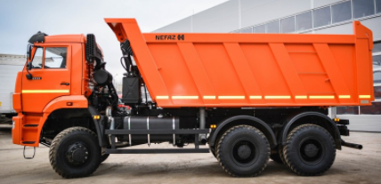

Технические характеристики:
Колесная формула
6х6
Тип ошиновки
2
Грузоподъемность, т (нагрузка / седельно-сцепное устройство)
19,07
Номинальная мощность (брутто)
400
Модель коробки передач
ZF16
Объем платформы, куб.м
16
Шины
12.00R20

Особенности комплектации
зад.разгрузка, обогрев платф, МКБ, МОБ, дв. КАМАЗ-740.735-400 (E-5), топл. ап. BOSCH, система нейтрализ. ОГ(AdBlue), РК КАМАЗ-6522, пневмоподв. каб., тахограф российского стандарта с блоком СКЗИ, УВЭОС

